Детско-родительский проект
«Огурец в горшке»

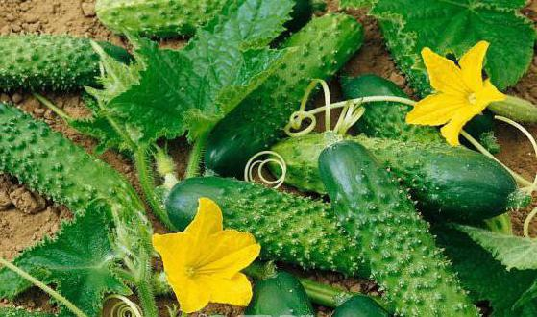

Авторы: Семья Исаевых
Наталья Владимировна и Юля

Бичура
2019
Паспорт проекта.

Цель: Развивать навыки ухода за растениями, Воспитывать трудолюбие, способствовать формированию семейных традиций с семьёй.

Оборудование: семена, горшочек, почва, лопаточка, лейка, копарулька.
Участники проекта: Исаева Юля, Исаева Наталья Владимировна (мама), Ткачева Екатерина Александровна(воспитатель), дети старшей группы «Лютики»
Ожидаемый результат: Мы планируем вырастить огурец на подоконнике.

Этапы работы над проектом:
- Подготовительный:
-подготовка земли,
-покупка семян «Огурец пальчик»,
-подготовка инструментов для работы.
- Основной:
-полив,
- рыхление,
- наблюдение.
- Заключительный:
-презентация проекта перед детьми.
-приготовление блюда из огурцов.

Подготовительный этап.
Мы с Юлей сходили в магазин и приобрели семена огурца «Пальчик». Купили горшок для огурца, лейку. Папа сделал нам лопаточку для рыхления почвы.

Подготовка земли. Землю для посадки мы взяли со своего огорода. Юля лопаточкой насыпала в горошочек землю, оставив место чтоб можно было поливать.
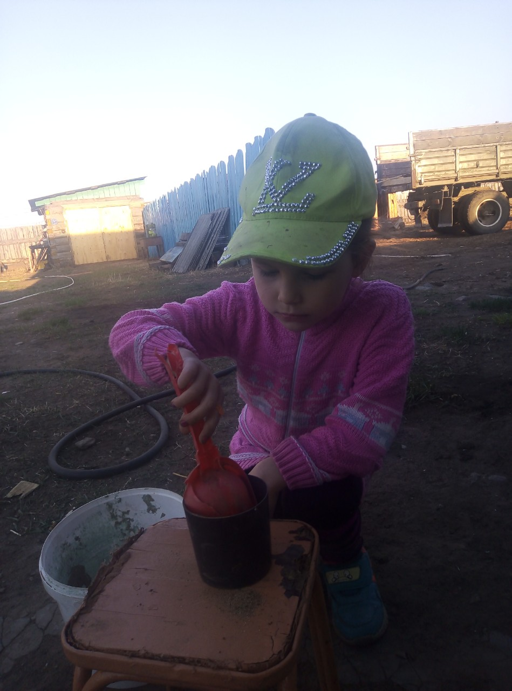

Полили землю водой.

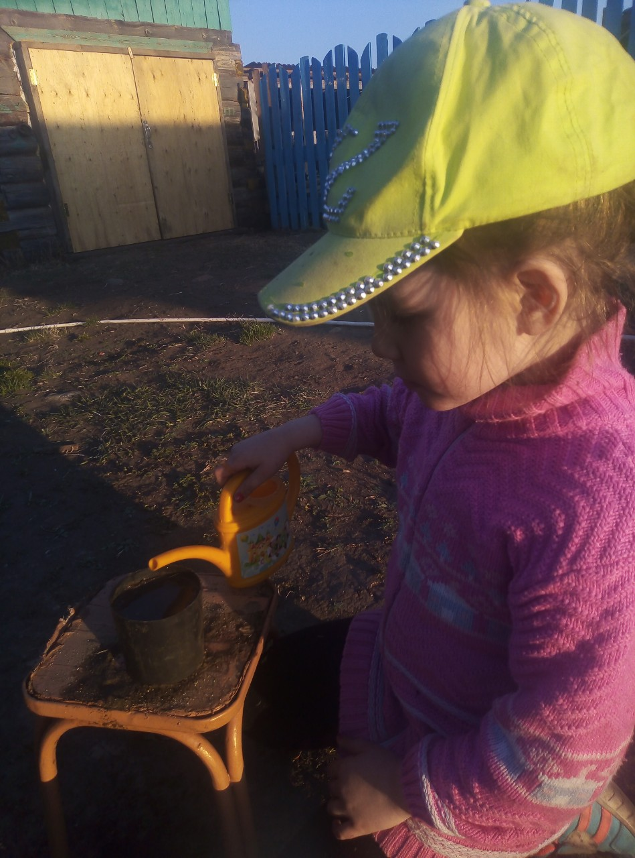

Основной этап.

5 апреля мы посадили семя огурца. И нашли место в доме где будет тёпло и светло.

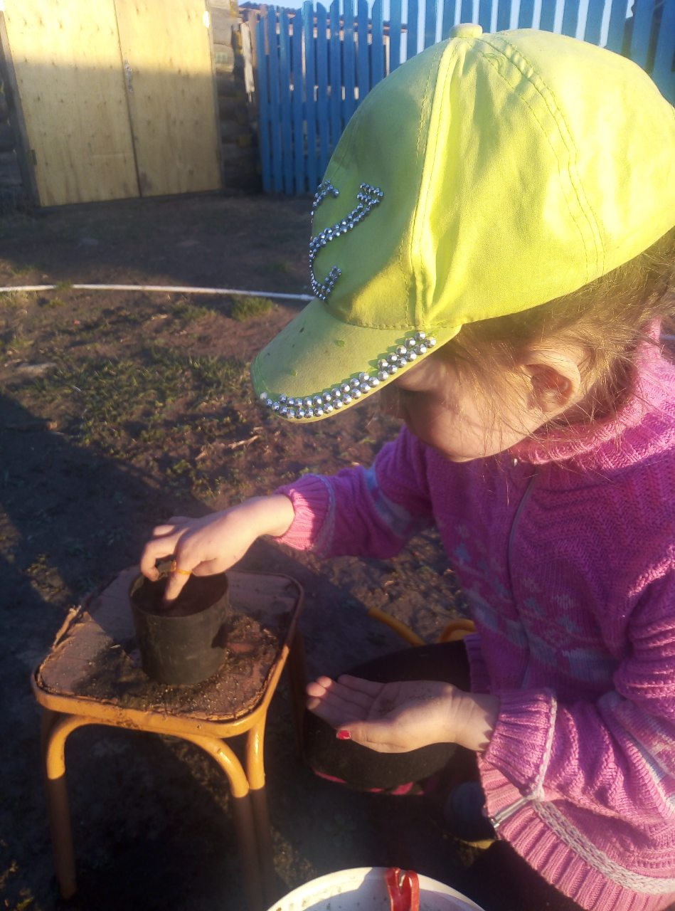

8 апреля первый росток. Юля за огурцом ухаживала поливала и рыхлила.

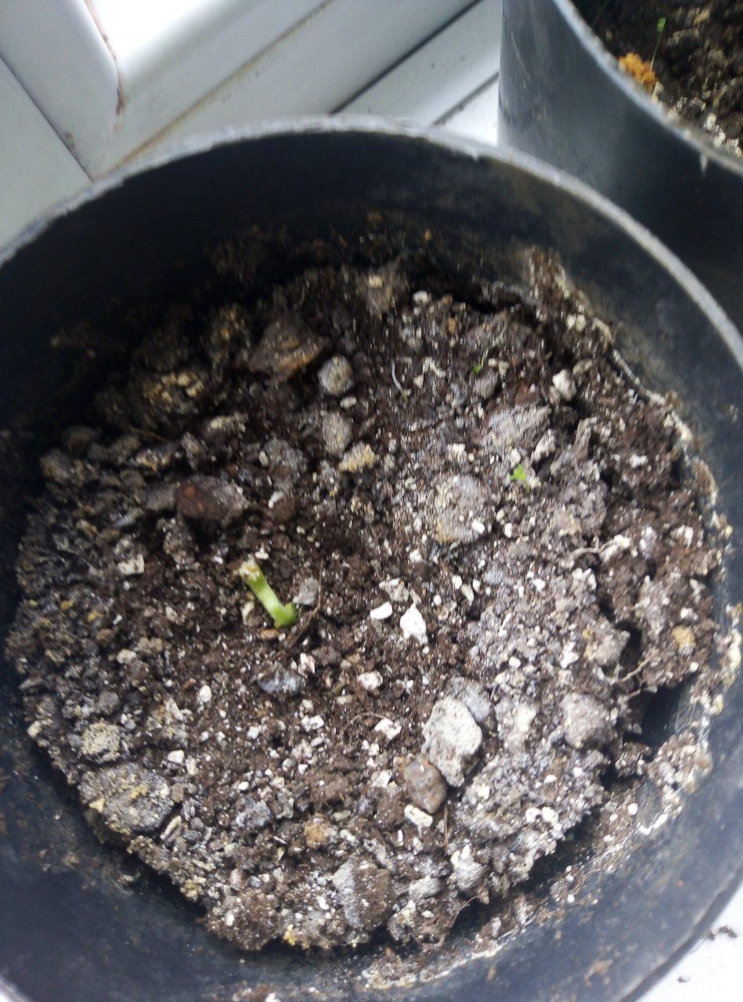

9 апреля два листочка.

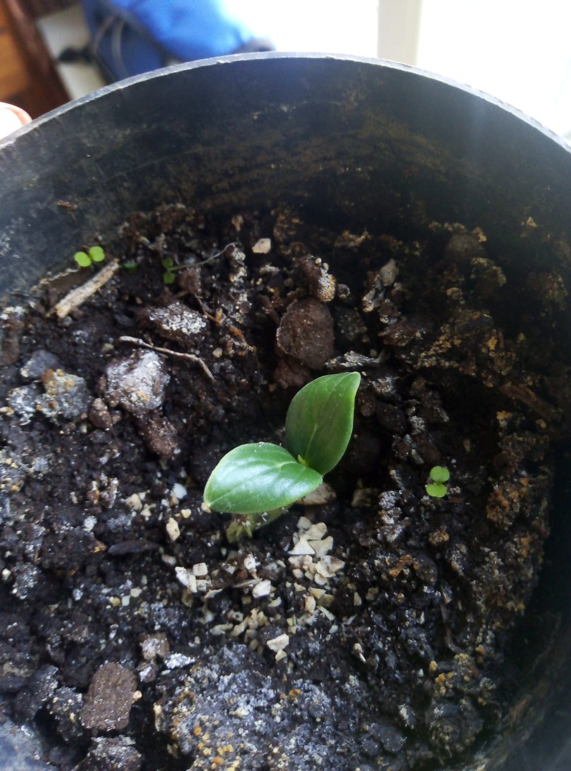

12 апреля появление третьего листа .

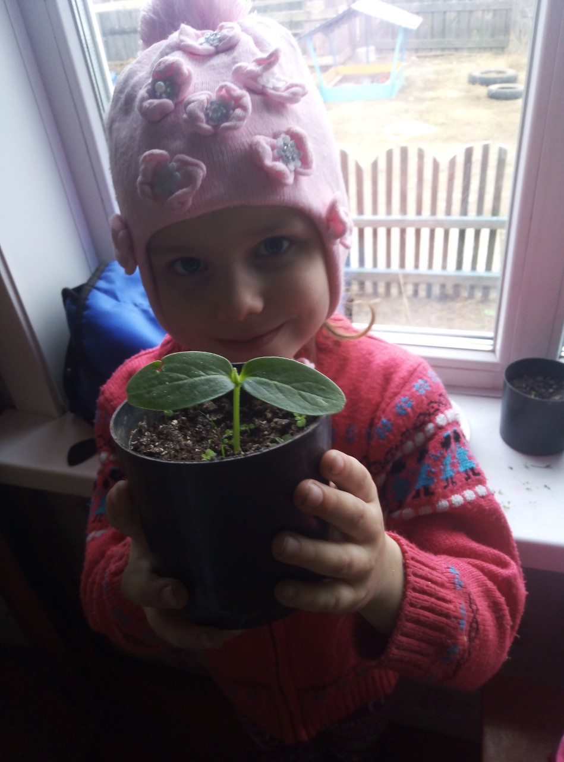

15 апреля появление первых усиков.

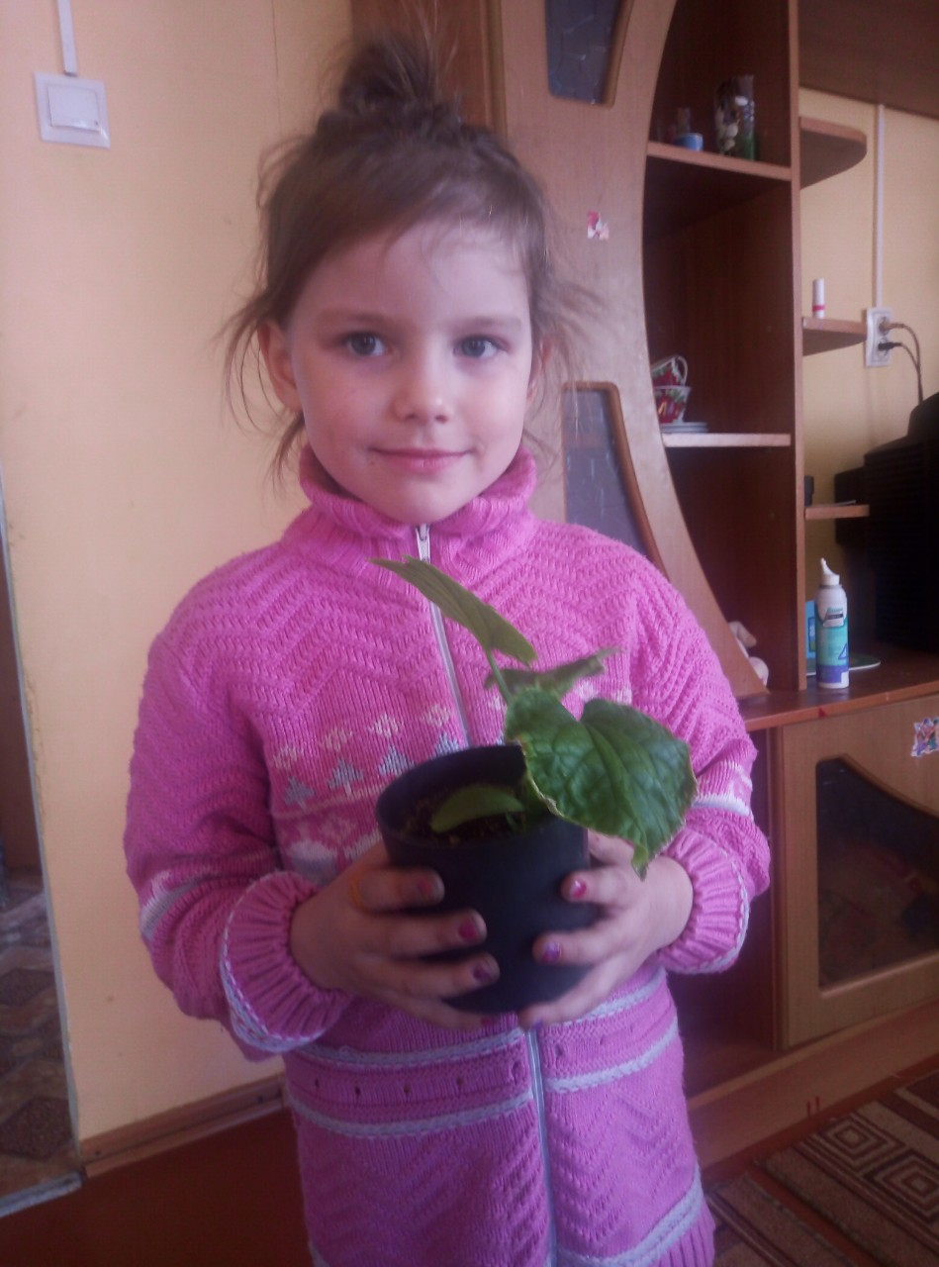

22 апреля рассматривание первого цветения огурца.

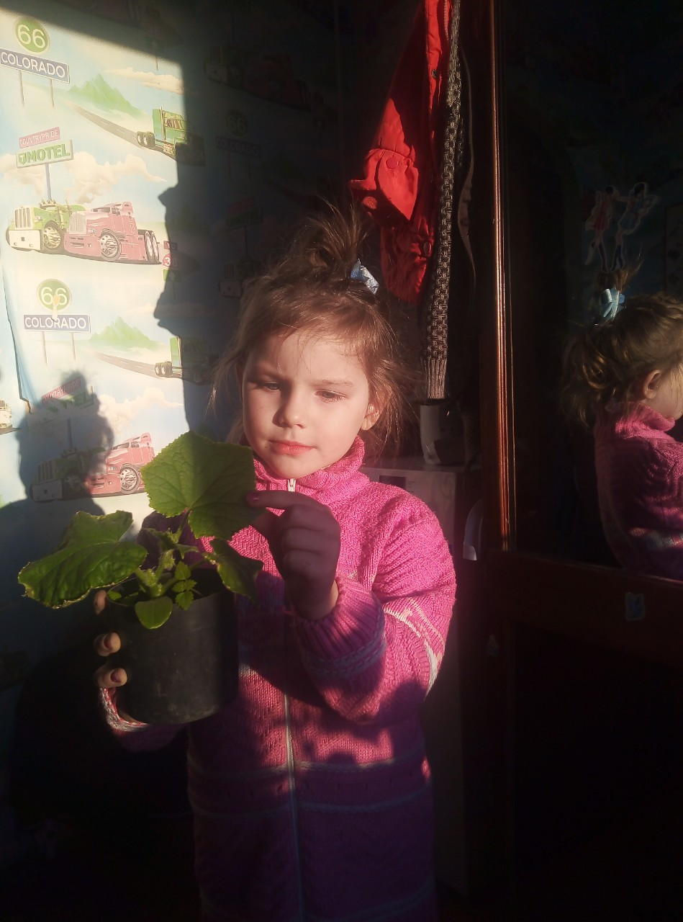

29 апреля появление первых плодов.

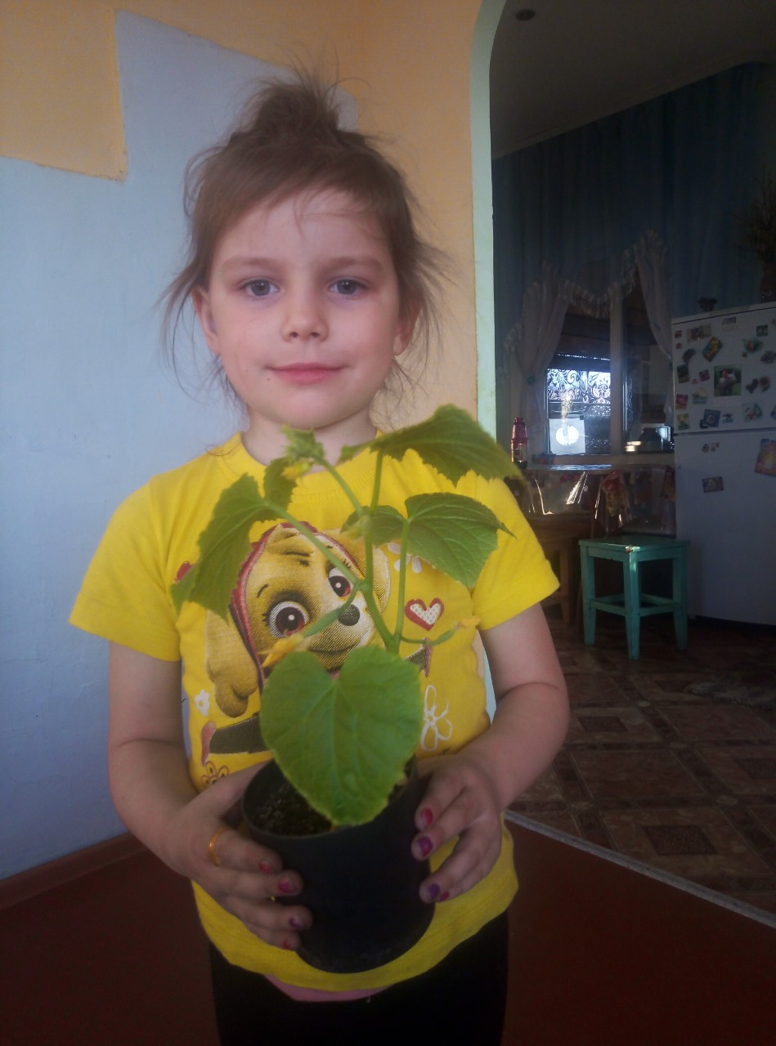

Заключительный этап

Мы принесли огурец в группу. Юля рассказывает детям, как она его садила и ухаживала за ним.

